Dominio de un campo escalar

En Análisis I, se vio que una expresión puede no definir una función de R en R, pero sí definirla de un subconjunto de R en R. De la misma forma, puede ocurrir que una expresión en 2 variables no defina una función de R² en R, pero a veces, es posible determinar algún subconjunto de R² para el cual quede definido un campo escalar.

Veamos algunos ejemplos en R² :

Hallar A R² para que F:AR sea función:

1) F(x;y)= 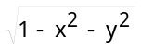

Para que el resultado de una raíz cuadrada sea un número real, el radicando debe ser no negativo.
y
x
1
1
1- x² –y²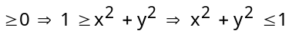
A
A={(x;y)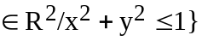

2) G(x;y)=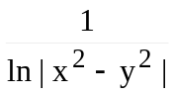

Para que el logaritmo sea un número real, el argumento debe ser mayor que cero.
Para poder efectuar la división, el denominador debe ser distinto de cero.
Entonces:
| x² – y²|  0 ∧ | x² – y²| 1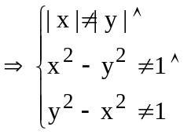
Resulta:
A= { (x;y)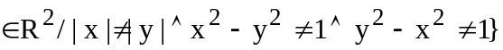
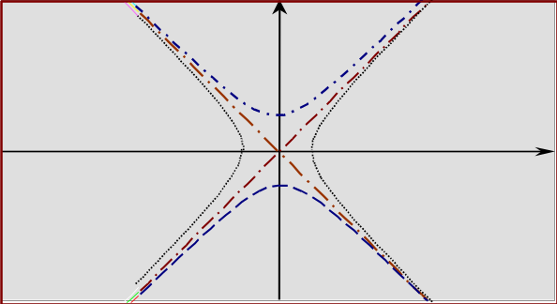
A

3) H(x;y)=ln(x+y)

Como el argumento del logaritmo debe ser positivo, se tiene: x + y > 0 x>-y
y
x

Luego: A={(x;y)R²/ y >-x}

Conjuntos de nivel .Curvas y superficies de nivel:
Definición:
Consideremos un campo escalar de dos variables
z = F(x;y); llamamos curva de nivel de F correspondiente al valor k al conjunto :

C = {(x;y)ε R²/ F(x;y) = k} con k ε Im(F)

Si w=G(x;y;z) es un campo escalar de tres variables, llamamos superficie de nivel de G correspondiente al valor k, al conjunto:

S = { (x;y;z)ε R³/ G(x;y;z) = k} con k ε Im(G)

En gral. , si H : A⊆ R ^{n}→ R con n ≥ 2, llamamos conjunto de nivel de H corespondiente a k a

L_{k} ={(x_{1;}x ₂ ;.....x _{n})/ H(x_{1;}x ₂ ;.....x _{n}) = k } con k ∈ Im (H)

Ejemplos:
1) F(x;y)= x² + y², Im(F)= R⁺_{o}

Si hacemos x² + y²= k con k R⁺_{o}, se obtiene el origen de coordenadas (k=0) o circunferencias concentro en (0;0) y radio 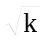

Con el programa Mathematica graficamos la función y algunas de sus curvas de nivel:

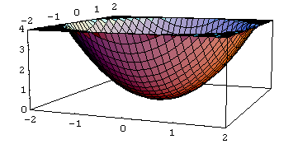
Se trata de un paraboloide redondo
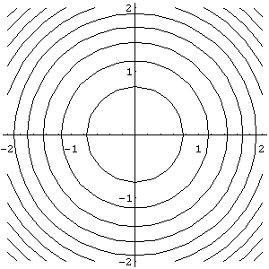
Curvas de nivel del paraboloide

2)G(x;y)=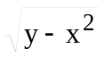, G:A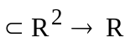, A= {(x;y)R²/ y x²}, Im(G)= R⁺₀
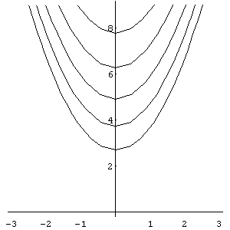
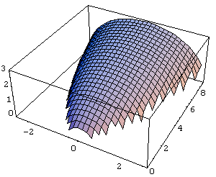
Se trata de un semiparaboloide circular de eje y.
Las curvas de nivel son parábolas de la forma
y= x² + k²

